У К Р А Ї Н А

Г А Й С И Н С Ь К А М І С Ь К А Р А Д А
Гайсинського району Вінницької області
ВИКОНАВЧИЙ КОМІТЕТ

Р І Ш Е Н Н Я

17 квітня 2024 р.№131.
Про розгляд заяв та клопотань
громадян та підприємств

Розглянувши заяви та клопотання громадян та підприємств керуючись ст.ст.26,30,31 Закону України «Про місцеве самоврядування в Україні», п. 6 Постанови КМУ №406 (із змінами) від 07.06.2017 р «Про затвердження переліку будівельних робіт, які не потребують документів, що дають право на їх виконання, та після закінчення яких об’єкт не підлягає прийняттю в експлуатацію», п. 2.21 та 2.22 Наказу Міністерства охорони здоров’я України №145 від 17.03.2011 р «Про затвердження Державних санітарних норм та правил утримання територій населених місць», виконком міської ради ВИРІШИВ:
1.Надати дозвіл Гайсинському ККП на облаштування вбиральні на міському кладовищі в районі перших воріт та схематично визначити місце її встановлення в м. Гайсині по вул. Івана Богуна.
2.Надати дозвіл Бойку Петру Олександровичу на облаштування входу в магазин по вул. Соборній, 55 засобами користування та доступності для маломобільних груп населення.
3.Погодити Конофольській Ніні Іванівні проведення благоустрою території загального користування в межах її земельної ділянки від огорожі до русла водовідвідного каналу до р. Сіб, з плануванням, очищенням, висадкою газону.
Закріпити для здійснення благоустрою та належного утримання території загального користування (межі згідно додатку, що додається до цього рішення) за Конофольською Ніною Іванівною, яка мешкає по вул. Набережній, №81, відповідно пп. 5.4.7 «Правил благоустрою Гайсинської міської ради» затверджених рішенням №6 35 сесії 8 скликання від 24.06.2022 року.
4.Надати дозвіл ТОВ «Шайр ЛТД» на проведення благоустрою біля належної на праві власності вбудованої нежитлової будівлі по вул. Грушевського, 68.
5.Контроль за виконанням цього рішення покласти на в.о. начальника відділу містобудування, архітектури, ЖКГ, благоустрою, інфраструктури міської ради В.П. Юрчака.

Міський голова А.І.Гук

Додаток
до рішення виконавчого комітету
Гайсинської міської ради
№131 від 17 квітень 2024 р.

СИТУАЦІЙНА СХЕМА
дислокації закріпленої для здійснення благоустрою та належного
Савельєвим М.Г, утримання території загального користування за Конофольською Н.І.
в м. Гайсині по вул. Набережній

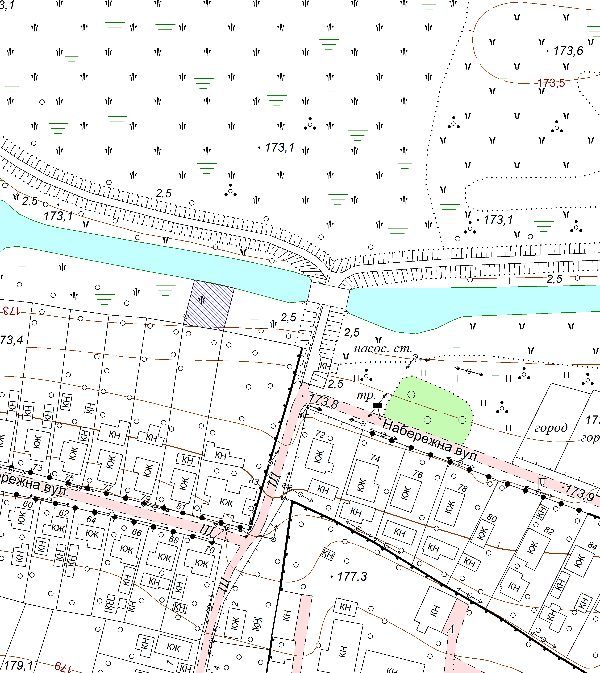

закріплена для здійснення благоустрою та
утримання територія за Конофольською Н.І.

Секретар виконкому А.П.Філімонов

